
Č E S K Ý Z A H R Á D K Á Ř S K Ý S V A Z

Pořádá dne: 16. 9. - 17. 9. 2023

Kde: v místním sále pohostinství

Příjem vzorků: v pátek 15. 9. 2023 od 17:00 do 19:00 hod. a v sobotu 16. 9. 2023 od 9:00 do 11:00 hod.
Zahájení výstavy: sobota 16. 9. 2023 od 13:00 do 20:00 hodin(noční prohlídka se svíčkami)
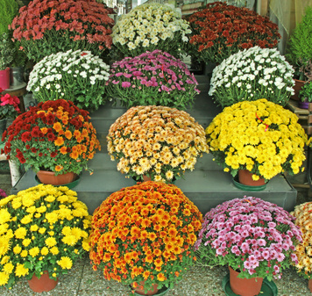
neděle 17. 9. 2023 od 10:00 do 17:00 hodin (výdej vzorků neděle 17:00-18:00 hod)
* Soutěž o nejtěžší cibuli, česnek a brambor
* Nabídka různých druhů sirupů a dekoraci
* Prodej chryzantém, vřesů a macešek
* Občerstvení zajištěno, bohatá tombola
VSTUPNÉ DOBROVOLNÉ
VÍTÁME I PŘESPOLNÍ VYSTAVOVATELE Srdečně zvou pořadatelé

